СХЕМА ГРАНИЦ РЫБОВОДНОГО УЧАСТКА
Наименование рыбоводного участка | Площадь рыбоводного участка, га | Площадь водного объекта, га | Географические координаты рыбоводного участка |  |  | Цель исполь- зованиярыбоводного участка | Место располо- жения рыбоводного участка
Наименование рыбоводного участка | Площадь рыбоводного участка, га | Площадь водного объекта, га | № точки | С.Ш. | В.Д. | Цель исполь- зованиярыбоводного участка | Место располо- жения рыбоводного участка
Озеро Сосновое | 54,0 | 54,0 | 1  2  3 | 54°26’06”  54°25’35”  54°25’49” | 62°42’53”  62°42’27”  62°42’11” | Товарное рыбоводство | Октябрьский муниципальный район

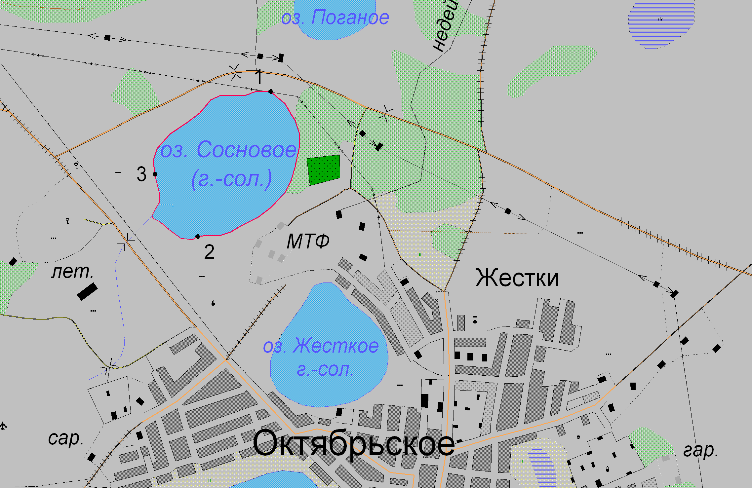
1:25 000
Условные обозначения:
Границы населенных пунктов;
Границы рыбоводного участка;
1
Точки границ рыбоводного участка;

